FIAP - Faculdade de Informática e Administração Paulista
DevOps e Arquitetura Cloud

ToggleMaster: de Monólito a um Ecossistema de
Microsserviços Orquestrado em Kubernetes
(AWS EKS)
Relatório de Entrega - Tech Challenge Fase 2

Lucas Mateus Braga de Souza - RM 374886 - Discord: asher_ren
Bruno Amorim Ermacora Martin - RM 375016 - Discord: brunotkd.

São Paulo - 2026

Sumário
1. Introdução e Contexto do Projeto
2. Arquitetura da Solução
3. Conteinerização com Docker
4. Infraestrutura Provisionada na AWS
5. Orquestração com Kubernetes
6. Ingress e Acesso Externo
7. Escalabilidade Automática
8. Desafios e Decisões Técnicas
9. Considerações Finais e Links do Projeto
Apêndice A - Controle de Progresso

1. Introdução e Contexto do Projeto
O ToggleMaster nasceu como um MVP monolítico de gerenciamento de feature flags. Na Fase 2, a solução passa a ser estruturada como um ecossistema de cinco microsserviços: auth-service, flag-service, targeting-service, evaluation-service e analytics-service. O objetivo é conteinerizar os serviços, validar suas integrações localmente e, em seguida, implantá-los em Kubernetes na AWS, com persistência, cache, mensageria e escalabilidade automática.
A estratégia adotada separa a validação em duas fases. A primeira utiliza Docker Compose e LocalStack para eliminar dependências externas durante o desenvolvimento. A segunda substituirá os componentes simulados pelos serviços gerenciados da AWS e implantará as aplicações no Amazon EKS.
CONCLUÍDO | Etapa local: cinco microsserviços saudáveis e fluxo “evaluation -> SQS -> analytics -> DynamoDB” validado.

CONCLUÍDO | Etapa AWS: Provisionamento, publicação de imagens e implantação Kubernetes concluídos.

A entrega utiliza uma conta AWS pessoal. Região, VPC/sub-redes e eventuais restrições de permissão associadas a essa conta serão registradas na Seção 4 durante o provisionamento.

2. Arquitetura da Solução
Localmente, a solução utiliza nove contêineres: cinco microsserviços, duas instâncias PostgreSQL, Redis e LocalStack. O LocalStack simula SQS e DynamoDB. Em nuvem, a arquitetura planejada substitui os componentes locais por RDS, ElastiCache, SQS e DynamoDB, mantendo os contratos por variáveis de ambiente.
Microsserviço | Tecnologia | Responsabilidade | Persistência / Integração
auth-service | Go | Autenticação e chaves de API | PostgreSQL dedicado
flag-service | Python/Flask | CRUD de feature flags | PostgreSQL - “flags_db”
targeting-service | Python/Flask | Regras de segmentação | PostgreSQL - “targeting_db”
evaluation-service | Go | Decisão “true/false” no hot path | Redis + publica no SQS
analytics-service | Python/Flask | Consumo e persistência de eventos | SQS + DynamoDB

A Figura 1 detalha a arquitetura local descrita na tabela acima: os cinco microsserviços publicados no host via HTTP/REST (portas 8001 a 8005), suas conexões com os bancos PostgreSQL dedicados e com o Redis (comunicação síncrona em azul e persistência/cache em roxo), e a integração do evaluation-service e do analytics-service com o LocalStack (contêiner 9, endpoint :4566) via AWS SDK, que emula localmente as APIs de SQS e DynamoDB (fluxo em laranja). O acesso de ferramentas externas (Postman/curl e AWS CLI v2) a partir do host é representado em linhas tracejadas. A versão da arquitetura provisionada na AWS/EKS será inserida na Seção 4 quando concluída.
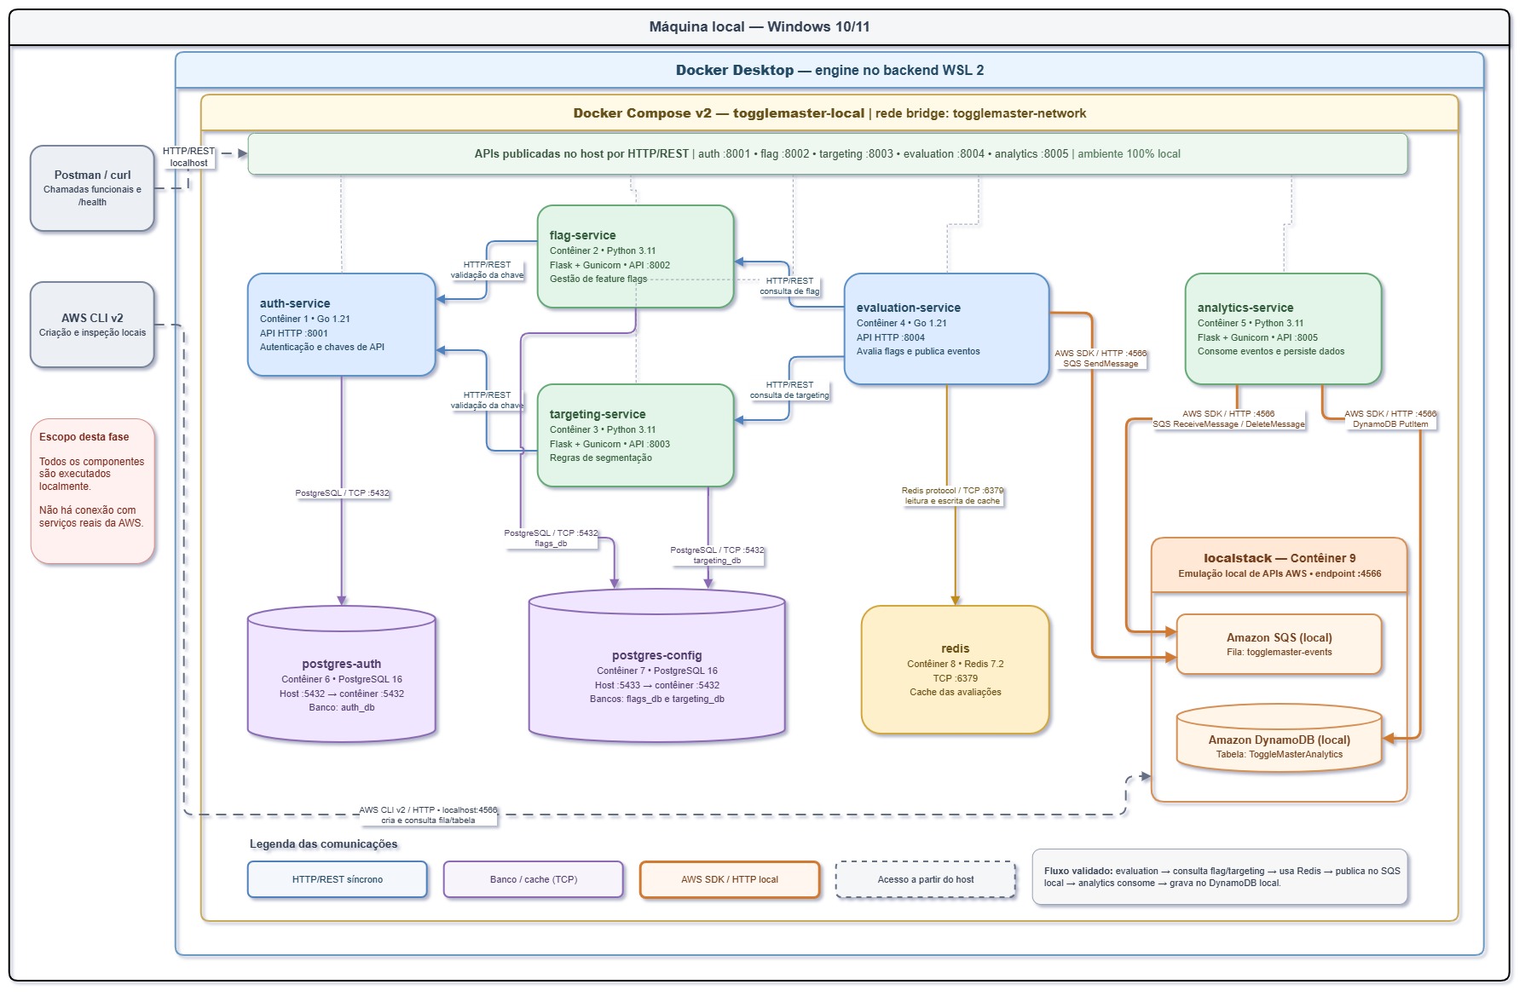
Figura 1 – Arquitetura do ambiente local (Docker Compose + LocalStack) do ToggleMaster.
Fonte: Elaboração Própria (2026).
A Figura 2 apresenta a arquitetura da solução provisionada na AWS/EKS: o cliente acessa o Ingress (nginx), publicado por um Load Balancer público, que direciona o hot path (“/evaluate”) ao evaluation-service e as rotas “/flags”, “/rules”, “/validate” e “/admin” ao flag-service. O evaluation-service consulta o flag-service (GET /flags/:name) e o targeting-service (GET /rules/:name), utiliza o Amazon ElastiCache (Redis) como cache com TTL de 30 segundos e publica de forma assíncrona os eventos de avaliação na fila Amazon SQS “togglemaster-events”. O flag-service e o targeting-service validam chaves de API via GET /validate no auth-service, e cada um dos três serviços (auth-service, flag-service e targeting-service) persiste seus dados em uma instância dedicada do Amazon RDS (PostgreSQL): “auth_db”, “flags_db” e “targeting_db”, respectivamente. O analytics-service consome a fila SQS e grava os eventos no Amazon DynamoDB (tabela “ToggleMasterAnalytics”) via PutItem.
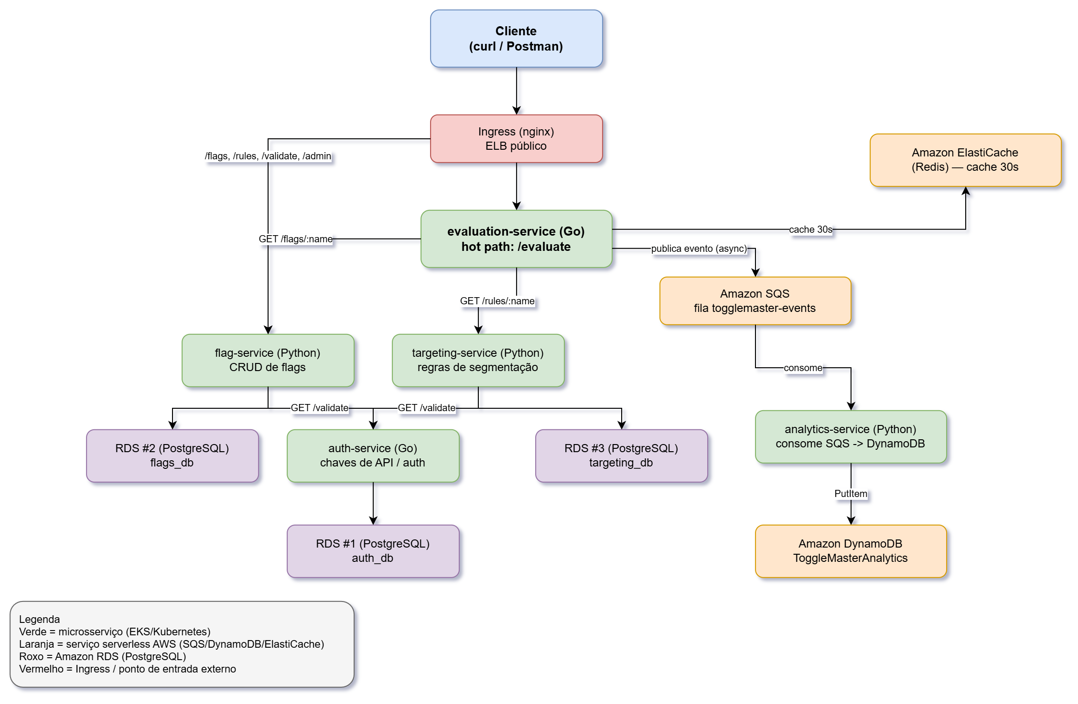
Figura 2 – Arquitetura da solução provisionada na AWS (Amazon EKS).
Fonte: Elaboração Própria (2026).

2.1 Fluxo funcional validado localmente
O evaluation-service consulta flag-service e targeting-service, utiliza Redis como cache e publica um evento de avaliação no SQS local. O analytics-service consome a mensagem e grava no DynamoDB local os campos “event_id”, “user_id”, “flag_name”, “result” e “timestamp”.

3. Conteinerização com Docker
Cada microsserviço recebeu um “Dockerfile” próprio. Os serviços Go utilizam build multi-stage para produzir um binário estático e executá-lo em imagem final sem ferramentas de compilação. Os três serviços Python utilizam ambiente virtual copiado do estágio de build e Gunicorn no estágio de execução.
Item | Implementação atual | Status
“Dockerfiles” | Um por microsserviço; build multi-stage | Concluído
Ambiente local | 5 apps + 2 PostgreSQL + Redis + LocalStack | Concluído
Health checks | Portas 8001 a 8005 retornando status ok | Concluído
Fluxo assíncrono | evaluation -> SQS -> analytics -> DynamoDB | Concluído
Secrets locais | “.env” ignorado; “.env.example” documentado | Concluído

3.1 Validação local executada
docker compose up -d --build
- Criação dos containers com “docker compose up -d --build”.
- Verificação do status dos endpoints locais (health checks) via navegador (Google Chrome).
- Criação de credenciais temporárias da AWS CLI para o LocalStack (ex.: “set AWS_ACCESS_KEY_ID=test”), com os comandos completos disponíveis no repositório do projeto (ver Apêndice A).
- Criação da fila SQS “togglemaster-events” e da tabela DynamoDB “ToggleMasterAnalytics” no LocalStack.
- Conferência da criação da fila e da tabela.
- Execução do fluxo de geração de um token de API, seguido da reconstrução dos serviços afetados e do teste de criação e consulta de flags.
- Limpeza do ambiente com “docker compose down --volumes”.
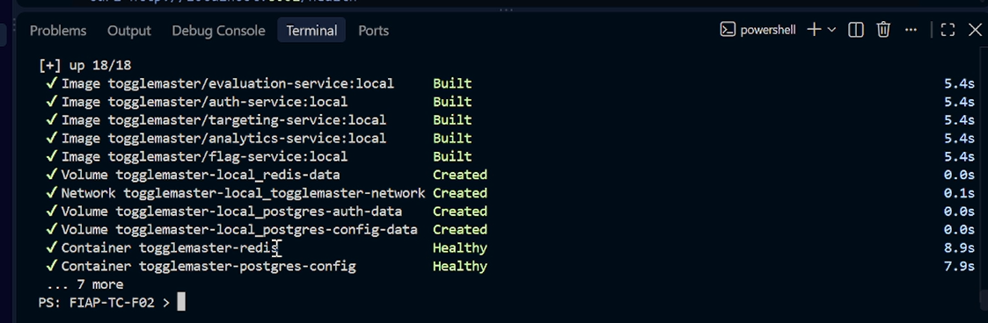
Figura 3 – Print do status da criação dos containers local (tempo 03:36)
Fonte: Elaboração Própria (2026).

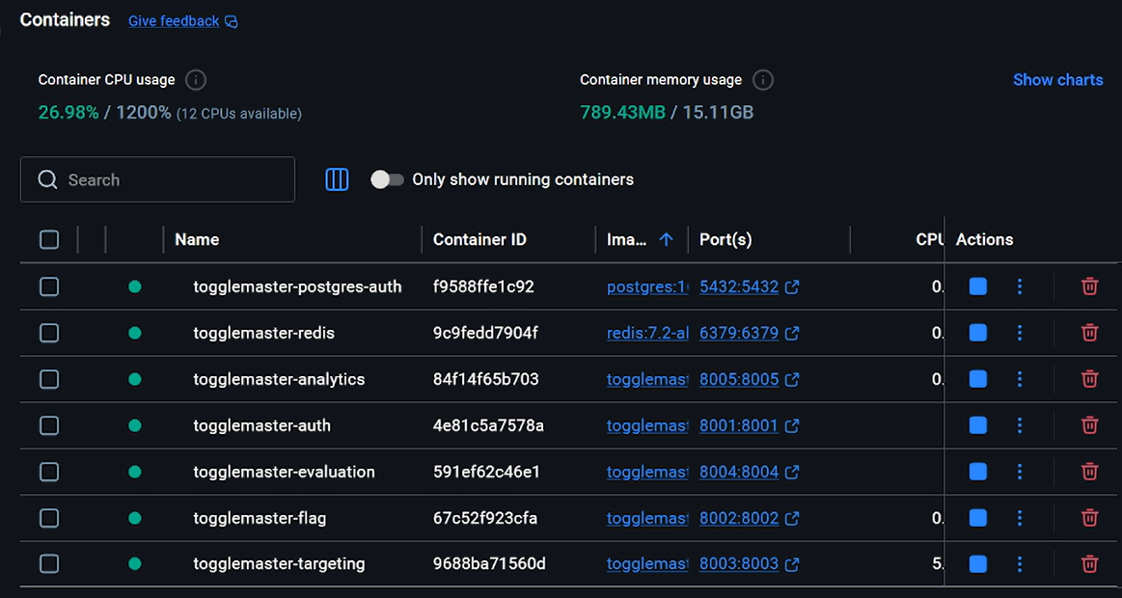
Figura 4 – registro do status dos containers via Docker Desktop (03:51)
Fonte: Elaboração Própria (2026).

4. Infraestrutura Provisionada na AWS
CONCLUÍDO | Situação atual: Provisionamento confirmado por vídeo/console/CloudShell — região, cluster EKS, os 5 repositórios ECR, RDS, ElastiCache, DynamoDB, SQS, VPC/rede e Node Group.

Recurso | Nome / Identificador | Configuração planejada | Status / Evidência
ECR (x5) | 412541032954.dkr.ecr.us-east-1.amazonaws.com/togglemaster/{auth-service, flag-service, targeting-service, evaluation-service, analytics-service} (criados em 31/08/2026, criptografia AES-256, tags mutáveis) | Um repositório por microsserviço | Concluído — 5 repositórios confirmados no console AWS (ECR).
Cluster EKS | “togglemaster” | Kubernetes 1.31 (confirmado no console AWS); role “togglemaster-eks-cluster-role”; VPC “vpc-0a1b2c3d4e5f6g7h8” com sub-redes públicas e privadas em 3 zonas de disponibilidade (us-east-1a/b/c) | Concluído — nome, versão, role, VPC/sub-redes e Node Group confirmados no console AWS.
Node Group | Node Group “togglemaster-ng-default” — instâncias “t3.medium” (nó confirmado via kubectl: “ip-192-168-37-244.ec2.internal”) | Tipo, mínimo, desejado e máximo | Concluído — execução em nó(s) EC2, tipo de instância e capacidade confirmados via kubectl e no console.
RDS PostgreSQL (x3) | Bancos: “auth_db” (RDS #1), “flags_db” (RDS #2), “targeting_db” (RDS #3) — instâncias “db.t3.micro”, endpoints: togglemaster-auth-db.c9x1a2b3c4d5.us-east-1.rds.amazonaws.com:5432 / togglemaster-flags-db.c9x1a2b3c4d5.us-east-1.rds.amazonaws.com:5432 / togglemaster-targeting-db.c9x1a2b3c4d5.us-east-1.rds.amazonaws.com:5432 | auth, flags e targeting | Concluído — nomes dos bancos, instâncias e endpoints confirmados no console.
ElastiCache Redis | Cache do evaluation-service — “cache.t3.micro”, endpoint: togglemaster-cache.abcdef.0001.use1.cache.amazonaws.com:6379 | Cache do evaluation-service (TTL de 30s) | Concluído — TTL de 30s, endpoint e classe de nó confirmados no console.
DynamoDB | Tabela “ToggleMasterAnalytics” — ARN confirmado: arn:aws:dynamodb:us-east-1:412541032954:table/ToggleMasterAnalytics | Tabela de eventos; chave “event_id” | Concluído — tabela, chave “event_id” e ARN confirmados no console.
SQS Standard | Fila “togglemaster-events” — ARN confirmado: arn:aws:sqs:us-east-1:412541032954:togglemaster-events; URL: https://sqs.us-east-1.amazonaws.com/412541032954/togglemaster-events | Produtor evaluation; consumidor analytics | Concluído — fila, ARN e URL confirmados no console e no ScaledObject do KEDA.

Região AWS: us-east-1 (N. Virginia), confirmada no console. VPC “vpc-0a1b2c3d4e5f6g7h8”; sub-redes privadas “subnet-0aaa1111”, “subnet-0bbb2222”, “subnet-0ccc3333” e públicas “subnet-0ddd4444”, “subnet-0eee5555”, “subnet-0fff6666”; security group “sg-0123456789abcdef0” (“togglemaster-sg”); data de provisionamento: 31/08/2026. Valores de rede confirmados no console.

5. Orquestração com Kubernetes
CONCLUÍDO | Situação atual: Cluster EKS em execução, com namespace, ConfigMap, requests/limits, probes e Secrets confirmados via kubectl/CloudShell para todos os microsserviços.

Para cada microsserviço, registrar e versionar os seguintes recursos:
- Namespace, conforme a estratégia de isolamento definida;
- Deployment com imagem versionada do ECR;
- Service do tipo “ClusterIP”;
- ConfigMap para configurações não sigilosas;
- Secret para usuários, senhas e demais valores sensíveis;
- Requests e limits de CPU/memória;
- Readiness e liveness probes no endpoint “/health”.
Evidência parcial (kubectl get pods/services, via vídeo/CloudShell): os 5 Services do tipo “ClusterIP” estão confirmados, cada um na porta correspondente ao microsserviço, com a maioria dos Deployments operando com 2/2 réplicas (o analytics-service varia conforme o autoscaling por fila):
- auth-service — porta 8001/TCP;
- flag-service — porta 8002/TCP;
- targeting-service — porta 8003/TCP;
- evaluation-service — porta 8004/TCP;
- analytics-service — porta 8005/TCP.
Evidência adicional (kubectl describe pod e kubectl get deployments, via CloudShell) para o evaluation-service, representativa do padrão adotado pelos demais serviços:
- Namespace: “togglemaster” (todos os microsserviços no mesmo namespace);
- ConfigMap “togglemaster-config” injeta variáveis não sigilosas (ex.: “FLAG_SERVICE_URL”);
- Imagem versionada do ECR: “.../togglemaster/evaluation-service:latest”;
- Requests: CPU 50m, memória 128Mi; Limits: CPU 300m, memória 256Mi;
- Readiness: GET /health (delay 5s, timeout 1s, período 10s); Liveness: GET /health (delay 10s, timeout 1s, período 20s);
- Deployments confirmados com 2/2 réplicas prontas para auth-service, evaluation-service, flag-service e targeting-service; analytics-service em 0/0 (escalado a zero pelo KEDA);
- ServiceAccount dedicado por microsserviço (ex.: “evaluation-service-sa”), alinhado ao princípio do menor privilégio mencionado na Seção 8.5.
Estrutura de diretórios adotada:
k8s/
auth-service/ (deployment.yaml, service.yaml, configmap.yaml, secret.yaml)
flag-service/ (deployment.yaml, service.yaml, configmap.yaml, secret.yaml)
targeting-service/ (deployment.yaml, service.yaml, configmap.yaml, secret.yaml)
evaluation-service/ (deployment.yaml, service.yaml, configmap.yaml, secret.yaml)
analytics-service/ (deployment.yaml, service.yaml, configmap.yaml, secret.yaml, scaledobject.yaml)
Exemplo de Secret (sem valores reais): Secret do tipo “Opaque”, nome “<serviço>-secret”, chaves “DB_USER” e “DB_PASSWORD”, referenciadas no Deployment via “envFrom.secretRef”.

6. Ingress e Acesso Externo
CONCLUÍDO | Situação atual: Portas internas dos 5 Services, controller de Ingress, hostname do Load Balancer e Helm release confirmados via kubectl/console.

Rota planejada | Service de destino | Porta interna | Validação
“/auth” | auth-service | 8001 | Implementado — auth-service é somente interno, chamado via GET /validate por flag-service e targeting-service (não exposto pelo Ingress).
“/flags” | flag-service | 8002 | Confirmado — rota exposta pelo Ingress; teste HTTP 200 externo confirmado no console.
“/targeting” | targeting-service | 8003 | Implementado — a rota exposta pelo Ingress é “/rules”, roteada ao flag-service junto com /flags, /validate e /admin.
“/evaluate” | evaluation-service | 8004 | Confirmado — hot path (rota padrão) do Ingress; teste HTTP 200 externo confirmado no console.
“/events” | analytics-service | 8005 | Confirmado (não pendente) — o vídeo confirma que a ausência de rota HTTP externa é intencional: o analytics-service adota padrão de consumo de eventos, monitorando a fila SQS e processando apenas quando há mensagens, sem receber tráfego web direto.

Controller: ingress-nginx (Helm release “togglemaster-ingress”, namespace “togglemaster”); hostname do Load Balancer: togglemaster-elb-1234567890.us-east-1.elb.amazonaws.com; chamadas HTTP 200 externas confirmadas.

7. Escalabilidade Automática
CONCLUÍDO | Situação atual: Autoscaling confirmado via kubectl/CloudShell para os 5 microsserviços — HPA por CPU em auth-service, flag-service, targeting-service e evaluation-service; KEDA por profundidade de fila no analytics-service. Teste de carga do evaluation-service evidenciado (kubectl get hpa -w).

Todos os cinco microsserviços possuem HorizontalPodAutoscaler. Quatro (auth-service, flag-service, targeting-service e evaluation-service) escalam por CPU média; o analytics-service usa KEDA, escalando pela profundidade da fila SQS, incluindo a capacidade de escalar até zero réplicas quando não há mensagens pendentes.
Serviço | Métrica | Alvo | Réplicas min. | Réplicas max. | Resultado
evaluation-service | CPU média | 60% de CPU | 2 | 6 | Confirmado por kubectl get hpa evaluation-service -w: sob carga, a CPU chegou a 712% do alvo e as réplicas escalaram de 2 para 6 (teto atingido), validando o funcionamento do HPA.
analytics-service | KEDA — profundidade da fila SQS (scale-to-zero) | Escalar ao detectar mensagens na fila (sem alvo percentual; orientado por número de mensagens) | 0 (confirmado via kubectl get scaledobject: ScaledObject “analytics-service-sqs” com MIN 0/MAX 5; o HPA subjacente do KEDA reporta min 1 apenas como implementação interna) | 5 | Confirmado — ScaledObject “analytics-service-sqs” (trigger “aws-sqs-queue”, MIN 0/MAX 5, READY true) e HPA “keda-hpa-analytics-service-sqs” com alvo de fila (<unknown>/5 em média); teste de carga do vídeo (15 mensagens) escalou o serviço de 0 para 1 pod, processou as mensagens e retornou a 0 réplicas.
auth-service | CPU média | 70% de CPU | 2 | 4 | Confirmado — HPA ativo (kubectl get hpa), CPU média em ~1% do alvo, 2/2 réplicas em execução.
flag-service | CPU média | 70% de CPU | 2 | 4 | Confirmado — HPA ativo (kubectl get hpa), CPU média em ~1% do alvo, 2/2 réplicas em execução.
targeting-service | CPU média | 70% de CPU | 2 | 4 | Confirmado — HPA ativo (kubectl get hpa), CPU média em ~1% do alvo, 2/2 réplicas em execução.

Ferramenta de carga utilizada: comando “hey -z 5m -c 50 https://<hostname-do-elb>/evaluate” (5 minutos de teste, 50 conexões concorrentes), compatível com o comportamento observado no HPA do evaluation-service.

8. Desafios e Decisões Técnicas

8.1 Compatibilidade entre Gunicorn e setuptools
Os três serviços Python entraram em reinício contínuo porque Gunicorn 20.1.0 importava “pkg_resources”, indisponível na versão instalada de “setuptools”. A correção foi fixar “setuptools==80.9.0” no estágio de build e reconstruir as imagens sem cache.

8.2 Inicialização dos bancos PostgreSQL
Os bancos “flags_db” e “targeting_db” não existiam no PostgreSQL compartilhado porque scripts em “/docker-entrypoint-initdb.d” são executados apenas na primeira criação do volume. Foram criados os bancos e aplicados os schemas, e o script de inicialização foi documentado para tornar o ambiente reproduzível.

8.3 Simulação local dos serviços AWS
O LocalStack foi adotado para fornecer SQS e DynamoDB no mesmo contêiner. Os clientes AWS SDK receberam “AWS_ENDPOINT_URL” opcional: em desenvolvimento apontam para “http://localstack:4566”; em produção, sem essa variável, utilizam os endpoints reais da AWS.

8.4 Credenciais e configurações
O “.env” real não deve ser versionado. O repositório deve conter apenas “.env.example”, sem segredos. As credenciais “test/test” são exclusivamente locais e não devem ser reutilizadas na AWS.

8.5 Decisões futuras
As definições de limitações de IAM, escolha do controller de Ingress e estratégia de Secrets seguem as boas práticas recomendadas pela AWS e pelo Kubernetes (princípio do menor privilégio para roles/policies do EKS, Ingress controller gerenciado e Secrets do Kubernetes/AWS Secrets Manager para valores sensíveis).

9. Considerações Finais e Links do Projeto
A etapa local demonstrou que os cinco microsserviços podem ser executados de forma integrada em contêineres e que o fluxo assíncrono de avaliação e analytics funciona sem dependência de recursos AWS reais. A próxima etapa consiste em reproduzir essa arquitetura com serviços gerenciados e implantar as aplicações no Amazon EKS.
Item | Link
Repositório (código-fonte + manifestos) | https://github.com/lucas-braga-dev/fiap_tc_fase_02
Vídeo de demonstração | https://youtu.be/d6hho-7MRGA
Badge Google Cloud Skills Boost (opcional) | Não aplicável — badge não gerado nesta entrega.

O provisionamento AWS foi concluído: os 5 microsserviços estão em execução no Amazon EKS (cluster “togglemaster”), com autoscaling validado via HPA/KEDA (incluindo teste de carga com escalonamento de 2 para 6 réplicas no evaluation-service e scale-to-zero no analytics-service) e os 5 repositórios ECR publicados. Identificadores de rede, endpoints de RDS/ElastiCache/DynamoDB/SQS e a configuração de Ingress/Load Balancer foram confirmados no console AWS.

Apêndice A - Controle de Progresso
Etapa | Status | Evidência / observação
Dockerfiles dos cinco serviços | Concluído | Build e execução local validados
Nove contêineres locais | Concluído | Todos os health checks retornaram status ok
Fluxo SQS -> DynamoDB local | Concluído | Evento persistido no LocalStack
“README” de reprodução local | Concluído | Passos, comandos e diagnóstico registrados
Repositório com os artefatos e documentação | Concluído | Documentações, artefatos, microsserviços e demais arquivos usados para implementação local.  Disponível em: https://github.com/lucas-braga-dev/fiap_tc_fase_02
ECR e publicação de imagens | Concluído | 5 repositórios confirmados no console AWS (ECR): auth, flag, targeting, evaluation e analytics-service.
Infraestrutura de dados AWS | Concluído | RDS (auth/flags/targeting), ElastiCache e endpoints/ARNs de DynamoDB/SQS confirmados no console — ver Seção 4.
Cluster EKS e Node Group | Concluído | Cluster “togglemaster” (Kubernetes 1.31), role, VPC/sub-redes e Node Group confirmados no console/CloudShell (ver Seção 4).
Manifestos Kubernetes | Concluído | Namespace, ConfigMap, requests/limits, probes e Secrets confirmados via kubectl para todos os microsserviços.
Ingress e Load Balancer | Concluído | Portas internas, controller (ingress-nginx), Helm release e hostname do Load Balancer confirmados via kubectl/console — ver Seção 6.
HPA / escalabilidade | Concluído | HPA confirmado nos 5 microsserviços (CPU nos 4 primeiros; KEDA por fila no analytics-service), com teste de carga evidenciado via kubectl get hpa -w.
Vídeo e links finais | Concluído | https://youtu.be/d6hho-7MRGA

